Департамент образования Ямало-Ненецкого автономного округа

ГБПОУ ЯНАО «Ноябрьский колледж профессиональных и

информационных технологий»

|  |
| --- |
| **Отчёт** |
| **по производственной практике (по профилю специальности)** |
| ФИО: Заболотный Евгений Игоревич |
| Специальность: 09.02.03. Программирование в компьютерных системах |
| Курс: 5 |
| Группа: 1824 |
| Вид практики: производственная практика (по профилю специальности) |
| Период проведения практики: 06.12.2022 – 29.12.2022 г |
| **Место проведения практики:**  ГБПОУ ЯНАО НКПиИТ |
| Руководитель практики от организации:  **ФИО и номер телефона наставника** |
| Руководитель практики от Колледжа: Зрячева Татьяна Васильевна (+79995497148) |

2022 г.

**СОДЕРЖАНИЕ**

ВВЕДЕНИЕ 3

1. Описание предприятия 4

2. Индивидуальное задание 8

ЗАКЛЮЧЕНИЕ 10

Cписок использованной литературы. 11

**ТРЕБОВАНИЯ К ОФОРМЛЕНИЮ ОТЧЕТА**

1. Страница с текстом должна иметь левое поле 20 мм, правое — 10 мм, верхнее и нижнее 20 мм
2. Страницы работы нумеруются арабскими цифрами (нумерация сквозная по всему тексту). Титульный лист включается в общую нумерацию, номер на нем не ставится.
3. Для текста Наименование шрифта - Times New Roman, начертание шрифта – обычный, размер шрифта - 12 пунктов. Размер абзацного отступа - 1,25 см. Выравнивание - по ширине.
4. Для заголовков 1 уровня Наименование шрифта - Times New Roman, начертание шрифта – полужирный, размер шрифта - 14 пунктов. Размер абзацного отступа - 0 см. Выравнивание – по центру. ВСЕ ПРОПИСНЫЕ
5. Для заголовка 2 уровня Наименование шрифта - Times New Roman, начертание шрифта – полужирный, размер шрифта - 12 пунктов. Размер абзацного отступа - 1,25 см. Выравнивание - по ширине.
6. В тексте используется «длинное тире», его клавиатурное сочетание в MS Word — Ctrl + Alt + минус на дополнительной клавиатуре.
7. Таблица по ширине страницы. Наименование шрифта - Times New Roman, начертание шрифта – обычный, размер шрифта - 12 пунктов. Наименование сверху слева. Абзацного отступа – нет.
8. Рисунок – по центру. Абзацного отступа – нет. Подписан внизу по центру. Наименование шрифта - Times New Roman, начертание шрифта – обычный, размер шрифта - 12 пунктов.
9. Печать отчета двусторонняя.

**ВВЕДЕНИЕ**

В период с 06.12.2022 – 29.12.2022 г. была пройдена производственная практика (по профилю специальности).

Задачи производственной практики (по профилю специальности):

* овладение первоначальным профессиональным опытом;
* формирование основных профессиональных умений и навыков в соответствии с ФГОС СПО по специальности;
* расширение, углубление и систематизация знаний на основе изучения работы передовых предприятий, занимающихся эксплуатацией, техническим обслуживанием ПК;
* подготовка к выполнению основных профессиональных функций в соответствии с квалификационными требованиями;
* освоение организационно-технических, управленческих и экономических навыков с учётом происходящего в регионе процесса экономических реформ;
* воспитание сознательной трудовой и производственной дисциплины, уважения к трудовым традициям производственного коллектива;
* привитие первоначальных организаторских навыков управления производственным процессом на участке, в цехе, отделе и других подразделениях предприятия;
* усвоения основ законодательства об охране труда, системы стандартов безопасности труда, требований правил гигиены труда и производственной санитарии, противопожарной защиты, охраны окружающей среды в соответствии с новыми законодательными и нормативными актами.

### **Описание предприятия:**

**Место проведения практики:**

**Обследование организации:**

1. **Наименование предприятия -**
2. **Юридический адрес -**
3. **Фактический адрес -**
4. **Тип организации -**
5. **Вид деятельности –**
6. **Форма собственности.**
7. **Форма налогообложения.**
8. **Наличие филиалов.**
9. **Количество сотрудников**
10. **Организационная структура**

Историческая справка

Предприятие основано в 2018 году…….

Основной вид деятельности:

ООО «Рост-АйТи», присвоен ИНН:8905065400, ОГРН:1188901004940, КПП 890501001.

Моим местом прохождения практики было предприятия частная компания «Авангард»

На месте прохождения практики сотрудники выполняют определенные обязанности:

1. Вапвапвы
2. Вапрвапрва…..

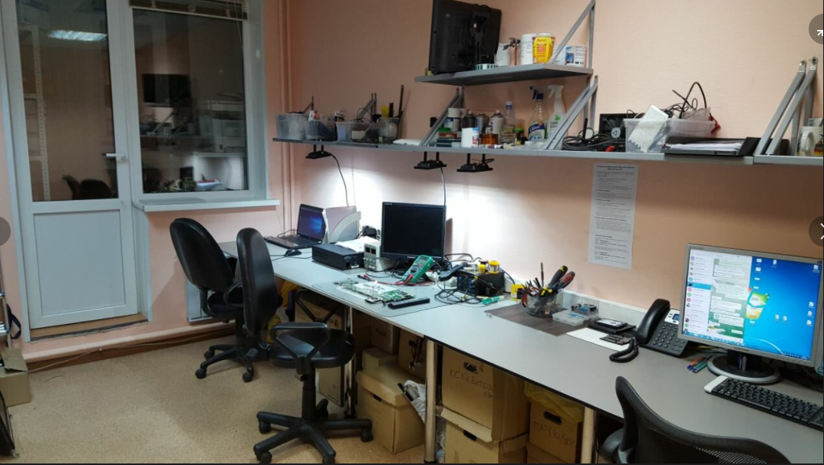

Рисунок 1 – Рабочее место. Компания Авангард по улице Мира 58, г. Ноябрьск

Таблица 1 – Описание рабочего места

|  |  |  |
| --- | --- | --- |
| № | Наименование | Тех. описание |
| 1 | Компьютер | Processor Intel Core i5-8400 - 2.8GHz - 6MB Cache. Сетевая карта  Ethernet 100 mbps. Оперативная память RAM - 16GB . |
| 2 | Монитор | LCD 24" с DVI-I входом. |

Количество единиц вычислительной техники ООО «Рост-АйТи»:

- Компьютеры: 6

- Лазерных принтеров: 3

- Сканер планшетный А4: 3

- Копирований аппарат: 3

- Ноутбуков:4

- Проектор: 1

- Сервер: 1

- МФУ: 3

Вычислительная сеть:

- Сетевая операционная система – Windows

- Интернет провайдер – Ростелеком

- Подключение к сети Интернет(Ethernet)происходит со скоростью 1.0 Гбит/с

Ссылка на официальный сайт: [rostit.net](http://rostit.net/)

**Схема (или фото) рабочего кабинета**

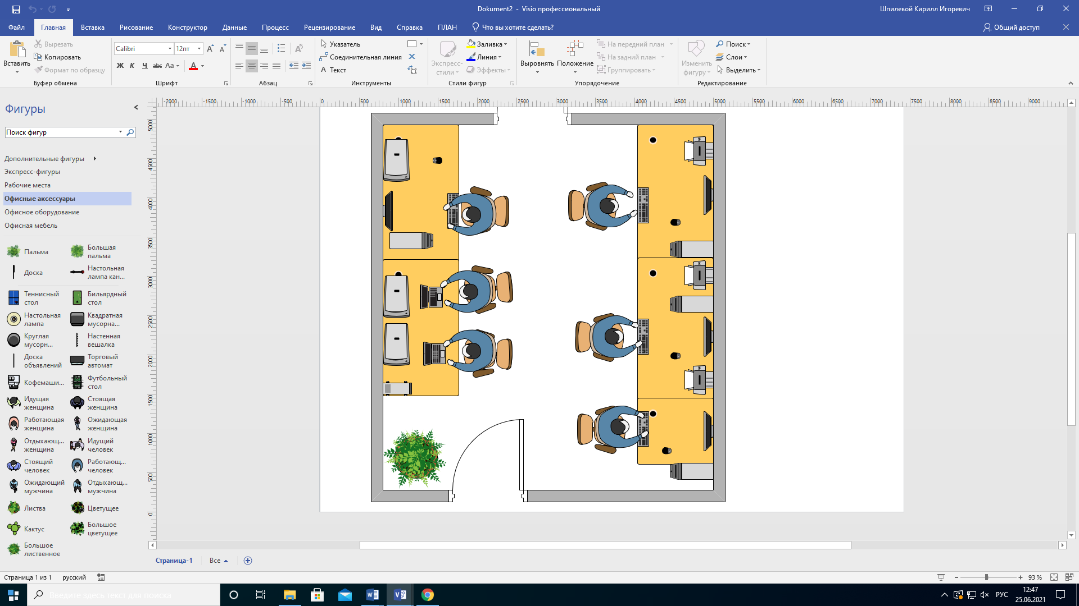

Рисунок 2- Схема расположения рабочих мест

Таблица 2- График работы

|  |  |  |
| --- | --- | --- |
| График работы | | |
| День недели | С | До |
| Понедельник | 9:00 | 18:00 |
| Вторник | 9:00 | 18:00 |
| Среда | 9:00 | 18:00 |
| Четверг | 9:00 | 18:00 |
| Пятница | 9:00 | 18:00 |
| Суббота | Выходной | Выходной |
| Воскресение | Выходной | Выходной |

На месте проведения практики основными программами для работы были:

1. Microsoft Word
2. Visio
3. Презентация Microsoft PowerPoint
4. 1С предприятие

2. ИНДИВИДУАЛЬНОЕ ЗАДАНИЕ

Тема индивидуального задания: разработать техническое задание для (**дальше ваша тема**)

ЗАКЛЮЧЕНИЕ

В результате прохождения производственной практики были закреплены знания, полученные по общепрофессиональным дисциплинам и модулям.

Формировались основных профессиональные умения и навыки в соответствии с Федеральным образовательным стандартом по специальности 09.02.07 Информационные системы и программирование. А также развивались основные и общепрофессиональные компетенции.

При сборе материала для составления отчета по производственной практике:

* Изучена деятельность предприятия «ТК Авангард»
* Составлена краткая историческая справка предприятия.

В рамках выполнения индивидуального задания на практику было выполнено:

* Схема рабочего кабинета.
* Разработано справочное руководство пользователя по «МойОфис документы» в формате СНМ

**СПИСОК ИСПОЛЬЗУЕМЫХ ИСТОЧНИКОВ**

**Нормативные документы**

1. Федеральный государственный образовательный стандарт среднего профессионального образования по специальности 09.02.03 «Программирование в компьютерных системах», утвержден приказом Министерства образования и науки от 28 июля 2014 года № 804 (зарегистрирован Министерством юстиции Российской Федерации 21 августа 2014г., регистрационный №33733).
2. Федеральный государственный образовательный стандарт среднего профессионального образования по специальности 09.02.07 Информационные системы и программирование, утвержден приказом Министерства образования и науки от 9 декабря 2016 года № 1547 (зарегистрирован Министерством юстиции Российской Федерации 26 декабря 2016г., регистрационный №44936). С изменениями и дополнениями от 17 декабря 2020 г.
3. ГОСТ Р ИСО/МЭК ТО 9294-93. Информационная технология. Руководство по управлению документированием программного обеспечения[Текст]. - Введ. 1994-07-01.- М.: Стандартинформ, 2008.
4. ГОСТ 19.504-79 Единая система программной документации (ЕСПД). Руководство программиста. Требования к содержанию и оформлению (с Изменением N 1) [Текст]. – Введ. 1980-01-01.- М.: Стандартинформ, 2010.
5. ГОСТ 19.505-79 Единая система программной документации (ЕСПД). Руководство оператора. Требования к содержанию и оформлению (с Изменением N 1) [Текст]. – Введ. 1980-01-01.- М.: Стандартинформ, 2010.

**Научно-учебная литература**

1. Перлова, О.Н. Проектирование и разработка информационных систем: учебник для студ. учреждений сред. проф. оразования / О.Н. Перлова, О.П. Ляпина, А.В. Гусева. - 3-е изд., испр. - Москва: Академия, 2020. - 256 с. - (Профессиональное образование) - ISBN 978-5-4468-9270-9 - Текст: непосредственный

**Электронные ресурсы**

1. Портал информационной поддержки Единого Государственного Экзамена [Электронный ресурс] – Режим доступа: http://www.ege.edu.ru (дата обращения 20.05.2021).

# Список ГОСТов

| **Номер стандарта** | **Наименование стандарта** |
| --- | --- |
| ГОСТ 19.001-77 | Единая система программной документации. Общие положения |
| ГОСТ 19.005-85 | Единая система программной документации. Р - схемы алгоритмов и программ. Обозначения условные графические и правила выполнения |
| ГОСТ 19.101-77  (СТ СЭВ 1626-79) | Единая система программной документации. Виды программ и программных документов |
| ГОСТ 19.102-77 | Единая система программной документации. Стадии разработки |
| ГОСТ 19.103-77 | Единая система программной документации. Обозначение программ и программных документов |
| ГОСТ 19.104-78  (СТ СЭВ 2088-80) | Единая система программной документации. Основные надписи |
| ГОСТ 19.105-78  (СТ СЭВ 2088-80) | Единая система программной документации. Общие требования к программным документам |
| ГОСТ 19.106-78  (СТ СЭВ 2088-80) | Единая система программной документации. Требования к программным документам, выполненным печатным способом |
| ГОСТ 19.201-78  (СТ СЭВ 1627-79) | Единая система программной документации. Техническое задание. Требования к содержанию и оформлению |
| ГОСТ 19.202-78  (СТ СЭВ 2090-80) | Единая система программной документации. Спецификация. Требования к содержанию и оформлению |
| ГОСТ 19.301-79  (СТ СЭВ 3747-82) | Единая система программной документации. Программа и методика испытаний. Требования к к содержанию и оформлению |
| ГОСТ 19.401-78 (СТ СЭВ 3746-82) | Единая система программной документации. Текст программы. Требования к содержанию и оформлению |
| ГОСТ 19.402-78 (СТ СЭВ 2092-80) | Единая система программной документации. Описание программы |
| ГОСТ 19.403-79 | Единая система программной документации. Ведомость держателей подлинников |
| ГОСТ 19.404-79 | Единая система программной документации. Пояснительная записка. Требования к содержанию и оформлению |
| ГОСТ 19.501-78 | Единая система программной документации. Формуляр. Требования к содержанию и оформлению |
| ГОСТ 19.502-78 (СТ СЭВ 2093-80) | Единая система программной документации. Описание применения. Требования к содержанию и оформлению |
| ГОСТ 19.503-79 (СТ СЭВ 2094-80) | Единая система программной документации. Руководство системного программиста. Требования к содержанию и оформлению |
| ГОСТ 19.504-79 (СТ СЭВ 2095-80) | Единая система программной документации. Руководство программиста. Требования к содержанию и оформлению |
| ГОСТ 19.505-79 (СТ СЭВ 2096-80) | Единая система программной документации. Руководство оператора. Требования к содержанию и оформлению |
| ГОСТ 19.506-79 (СТ СЭВ 2097-80) | Единая система программной документации. Описание языка. Требования к содержанию и оформлению |
| ГОСТ 19.507-79 (СТ СЭВ 2091-80) | Единая система программной документации. Ведомость эксплуатационных документов |
| ГОСТ 19.508-79 | Единая система программной документации. Руководство по техническому обслуживанию. Требования к содержанию и оформлению |
| ГОСТ 19.601-78 | Единая система программной документации. Общие правила дублирования, учета и хранения |
| ГОСТ 19.602-78 | Единая система программной документации. Правила дублирования, учета и хранения программных документов, выполненных печатным способом |
| ГОСТ 19.603-78 (СТ СЭВ 2089-80) | Единая система программной документации. Общие правила внесения изменений |
| ГОСТ 19.604-78 (СТ СЭВ 2089-80) | Единая система программной документации. Правила внесения изменений в программные документы, выполненные печатным способом |
| ГОСТ 19.701-90 | Единая система программной документации. Системы алгоритмов, программ, данных и систем. Обозначения условные и правила выполнения |
| ISO/IEC 14764:1999 | Информационные технологии. Сопровождение программного обеспечения |
| ГОСТ 28195-99 | Оценка качества программных средств. Общие положения |
| ГОСТ 28806-90 | Качество программных средств |
| ГОСТ Р 51188-98 | Защита информации. Испытания программных средств на наличие компьютерных вирусов. Типовое руководство |
| ГОСТ Р ИСО/ МЭК 9126-93 | Информационная технология. Оценка программной продукции. Характеристики качества и руководства по их применению |
| ГОСТ Р ИСО 9127-94 | Системы обработки информации. Документация пользователя и информация на упаковке для потребительских программных пакетов |
| ГОСТ Р ИСО/ МЭК ТО 9294-93 | Информационная технология. Руководство по управлению документированием программного обеспечения |
| ИСО 9000-3-91 | Стандарты в области административного управления качеством и обеспечения качества. Часть 3. Руководящие положения по применению стандарта ИСО 9001 при разработке, поставке и обслуживании программного обеспечения |